Martin träumt von Jesus
Beklebe Jesu Kleid mit einem Stück rotem Stoff.

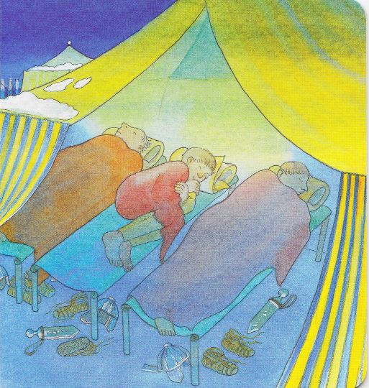
Martin,
was du für den armen Mann getan hast,
hast du für mich getan!

